サイバーシルクロード八王子 人材育成事業

平成１９年度人材育成事業
短期集中型

3月八王子創業スクール

【主催】サイバーシルクロード八王子
【共催】起業家応援プロジェクト八王子・創業支援センターＴＡＭＡ
短期集中型「八王子創業スクール」は、創業に必要な経営ノウハウはもちろん、経営者としての覚悟や気づき、また同じ『志』を持つ起業家ネットワークを構築することを目的にしています。この創業スクールは創業に必要な経営ノウハウの基本を習得するためのカリキュラムを提供します。
新しい出会いと気づきの場・八王子創業スクール！
あなたの思いを形にしてみませんか？
サイバーシルクロード八王子
（八王子市明神町2-27-6 たましんブルームセンター4階）
※八王子駅北口より徒歩7分。京王八王子駅より徒歩2分。

定 員
- 八王子市内で創業・起業をお考えの方
- 八王子市内で創業して間もない方（創業１年未満の方に限る）
③ 原則として、全ての日程にご参加いただける方
対 象
３月１１日（土）、3月１８日（土）
（詳しくは裏面のカリキュラムをご覧ください）

参加費
10名（先着順）

開催日

※. 開催の最低人数（5名）を受講申込者数が下回った場合、
開催を中止する場合がございます。何卒、ご了承ください。

５,０００円（税込）

会 場

短期集中型八王子創業スクール・カリキュラム

講義時間：＜午前＞９時３０分～１２時３０分 <午後>１時３０分～4時３０分
3/18
3/11
回 | 時 間 | テーマ・講義内容 | 講師
① | 午前  9：30～12：30 | 「ふつうの人が創業する？」（創業へのステップ）  • 創業スタイルの変化、ライフスタイル、事例  • 創業の理念・目的・ビジョン、事業ドメインなど | ザクセス  コンサルティング㈱  鬼頭氏
 | 午後  1：30～4：30 | 「マーケティングって何？」（販売促進）  • 起業家に必要なマーケティングの基礎  • 売れる仕組み作りと標準的な分析手法 | ザクセス  コンサルティング㈱  鬼頭氏
② | 午前  9：30～12：30 | 「事業計画を作成できる？」  （経営・財務・資金調達）  • 事業計画のポイント  • ボードゲームで学ぶ経営と会計  • 資金調達 | 税理士法人  横溝会計パートナーズ  横溝氏
 | 午後  1：30～4：30 | 「情報発信力が大事！」（Web・無料ITツール活用法）  • 情報発信の重要性  • Webを活用した顧客開拓とリアル（対面）との連携  • 無料ITツールの活用 | ジェイ・ライン㈱  大熊氏

※テーマ・講義内容は現段階での予定です。変更となる場合もありますので、ご了承ください。
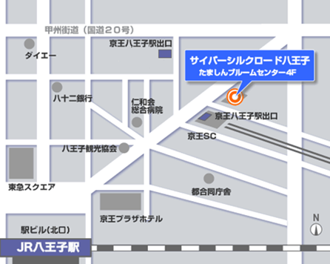
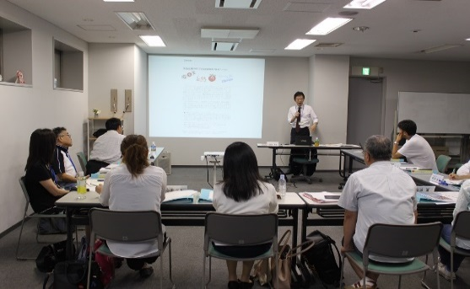
八王子創業スクールの様子
（平成2８年７月撮影）
八王子創業スクール
開催場所

【申込先】サイバーシルクロード八王子「八王子創業スクール」事務局（担当：香川・泉）
〒192-0046 八王子市明神町2-27-6 たましんブルームセンター4F
TEL：042-639-1009 / FAX：042-639-1008 / E-mail：info@cyber-silkroad.jp
URL : http://www.cyber-silkroad.jp/

氏 名 |  | TEL
住 所 |  | E-mail

☆八王子創業スクール・仮申込書 ☆ ※正式な参加申込書は後日、お送りいたします。
※.ご記入いただいた個人情報は、主催者からの各種連絡・情報提供等に利用させていただきます。

